成人学士学位外语水平考试报名及缴费流程

一、成人学士学位外语水平考试报名流程
2018、2019、2020、2021级学生请通过个人账号登录青书平台报名，登录时必须通过电脑登录网页版青书学堂，网址：www.qingshuxuetang.com
1、平台登录
（1）在青书平台学习的学生用自己账号密码登录。
（2）2018、2019级非青书平台学习的学生登录时，用户名为身份证号，密码为Sc123456，首次登陆会提示绑定手机号。报名时如看到未缴书费的提示，直接跳过。

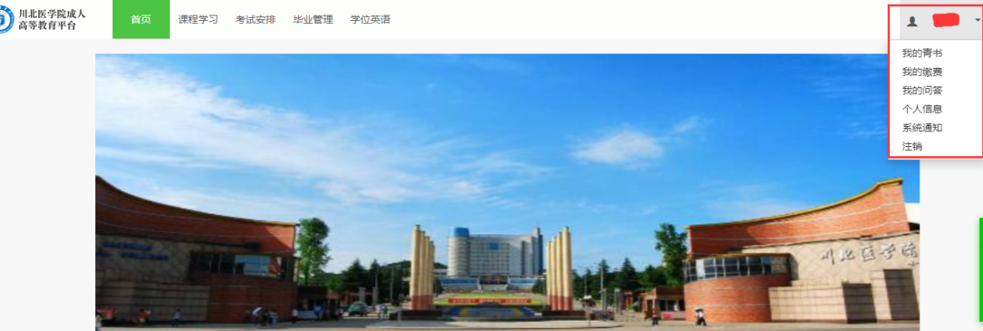

2、照片上传
登录系统后，学生必须上传学籍照片，上传成功后方可报名。
照片上传方式：点击右上角下拉菜单中的“个人信息”，然后点开“学籍信息”页面，点击头像，即可上传照片。
照片上传要求：a.尺寸480x640px b.照片清晰、白色背景、不佩戴饰品、露耳。

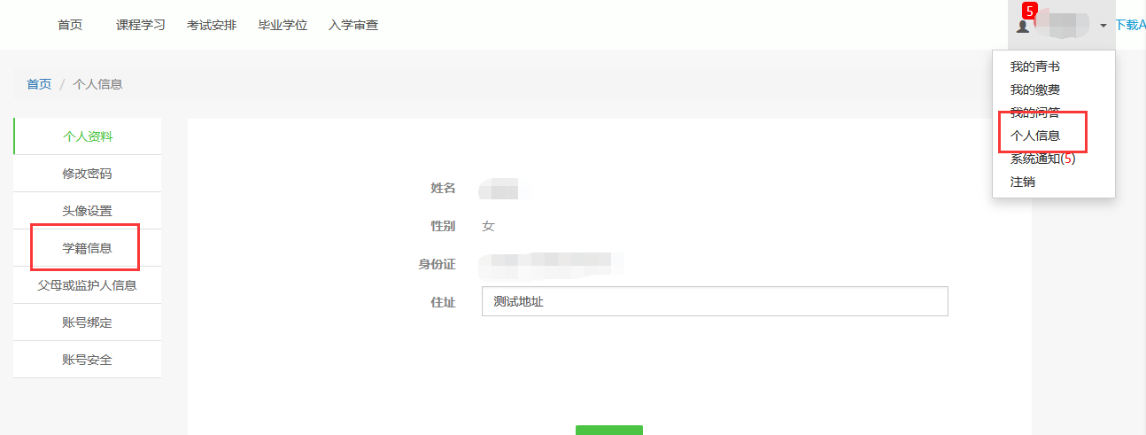

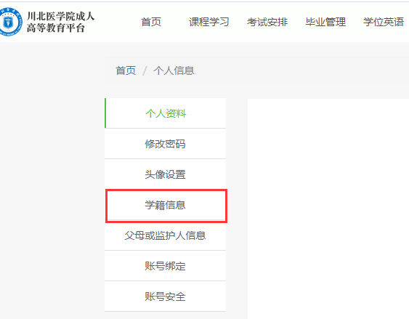

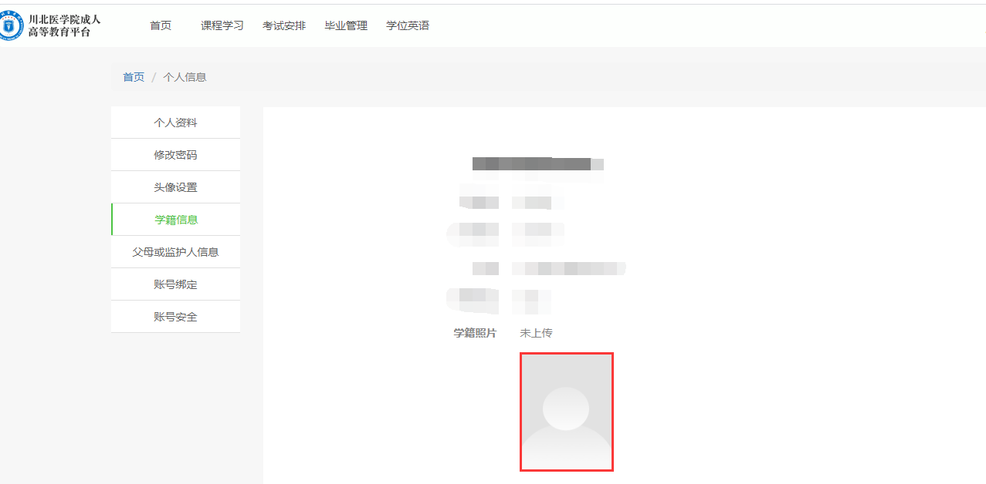
学生照片上传完成后，须通过微信公众号关注“川北医学院计财处”，并交纳学位外语报名考试费用。
二、成人学士学位外语水平考试报名费缴费流程
1.关注“川北医学院计财处”微信公众号；

2.点击业务办理-校内收费及查询-登陆；

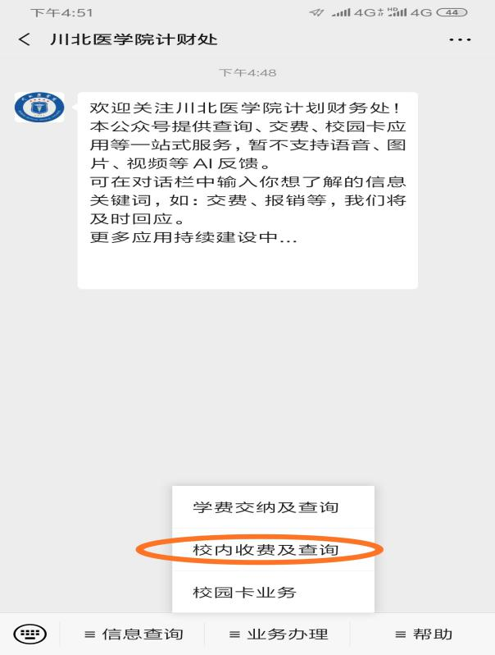
3.选择“成人学士学位外语水平考试报名费”项目；

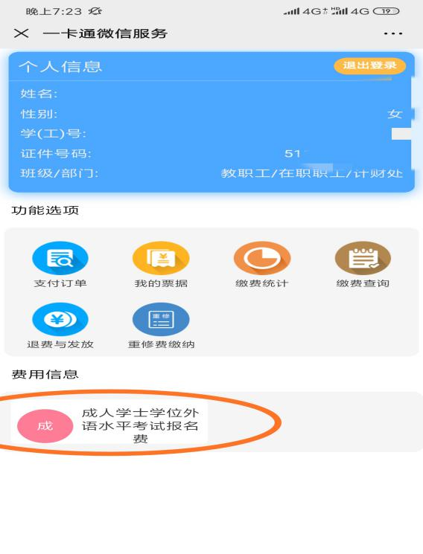
4.确认个人信息无误后点击支付

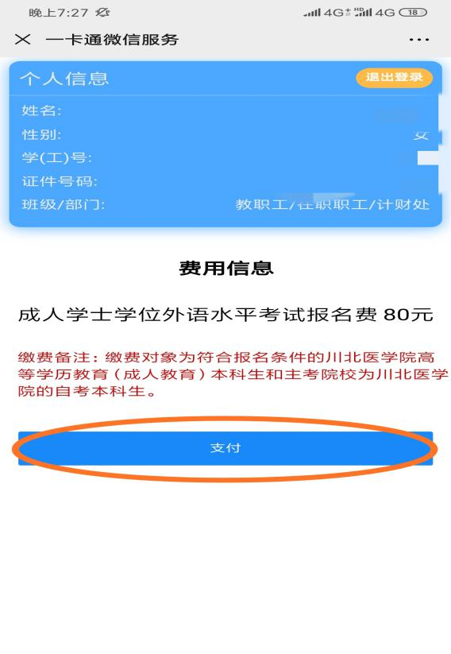
备注：缴费后在我的票据查看电子发票，完成网上缴费后视为整个报名过程完成，报名成功，否则视为报名不成功。

